
LA GIRA AFTER HOURS TIL DAWN DE THE WEEKND ESTABLECE EL RÉCORD COMO LA GIRA DE MAYOR RECAUDACIÓN DE UN ARTISTA MASCULINO EN LA HISTORIA, SUPERANDO LOS 1,300 MILLONES DE DÓLARES
CONCLUYE SU HISTÓRICA GIRA DE ESTADIOS CON UN ÚLTIMO SHOW EN ASIA, TRAS UNA GIRA RÉCORD DE 176 CONCIERTOS EN 67 CIUDADES, 30 PAÍSES Y CINCO CONTINENTES, CON MÁS DE 9 MILLONES DE BOLETOS VENDIDOS
8.5 MILLONES DE DÓLARES RECAUDADOS PARA EL PROGRAMA MUNDIAL DE ALIMENTOS Y GLOBAL CITIZEN

SE CONVIERTE EN EL ARTISTA MASCULINO INTERNACIONAL EN GIRA CON MAYOR VENTA DE BOLETOS EN HONG KONG Y ROMPE MÚLTIPLES RÉCORDS DE STREAMING EN CHINA CON SU NUEVA CANCIÓN “HONG KONG”
Crédito de foto: Sebastien Nagy
FOTOS APROBADAS (USO LIBRE): AQUÍ
VIDEO APROBADO (USO LIBRE): AQUÍ
Crédito: Evan Larsen
RETRATOS APROBADOS: AQUÍ
Crédito: Hyghly Alleyne
6 de noviembre de 2026 (Kuala Lumpur). Anoche, la superestrella global con certificación Diamante The Weeknd puso oficialmente fin a su histórica After Hours Til Dawn Stadium Tour con una última presentación en el TM Stadium National de Kuala Lumpur, marcando el cierre de una extraordinaria gira mundial. El concierto final llegó después de otros 16 shows de estadio con entradas agotadas en Asia durante este otoño, llevando la gira a la región por primera vez. Anunciada originalmente con 11 fechas, la etapa asiática rápidamente se amplió a 17 conciertos debido a la enorme demanda, incluyendo tres noches en Bangkok, cuatro noches en Hong Kong y múltiples presentaciones en cada mercado de la gira.
La After Hours Til Dawn Stadium Tour abarcó 176 conciertos en 67 ciudades, 30 países y cinco continentes, vendiendo más de 9 millones de boletos y recaudando más de 1,300 millones de dólares. La gira es ahora la de mayor recaudación de un artista masculino en la historia y una de las pocas que han superado la marca de los mil millones de dólares.
La gira recorrió Norteamérica, Europa, Reino Unido, Latinoamérica, Australia y Asia, con The Weeknd regresando para realizar fechas adicionales en prácticamente todos los territorios con el objetivo de satisfacer la constante demanda de sus fans. La gira mantuvo su impulso récord durante su último año, vendiendo más de 3 millones de boletos y recaudando más de 500 millones de dólares tan solo en 2026. En julio, la gira encabezó la lista mensual Boxscore de Billboard, recaudando más de 120 millones de dólares y vendiendo cerca de 900 mil boletos en un solo mes.
Más allá de su éxito comercial, la gira también dejó una huella en comunidades de todo el mundo. Hasta la fecha, The Weeknd ha donado 8.5 millones de dólares al XO Humanitarian Fund y Global Citizen, apoyando iniciativas para combatir el hambre a nivel mundial y ampliar el acceso a una educación de calidad para niñas y niños en todo el mundo.
Tan solo en 2026, se han recaudado 3 millones de dólares para el Programa Mundial de Alimentos de las Naciones Unidas (WFP) y Global Citizen. Las contribuciones de este año a Global Citizen apoyarán una nueva campaña enfocada en eliminar las barreras que enfrentan mujeres y niñas en materia de salud, educación y oportunidades económicas. La campaña se centrará en conseguir compromisos que empoderen a mujeres y niñas y les ayuden a alcanzar su máximo potencial.
The Weeknd también sorprendió recientemente a sus fans con el lanzamiento de“Hong Kong”, junto a la icónica figura del Cantopop Faye Wong, el 31 de octubre, después de su debut en vivo el 24 de octubre durante la primera noche de sus cuatro conciertos en el Kai Tak Stadium de Hong Kong. El sencillo ya rompió múltiples récords en las principales plataformas de streaming musical de China.
En NetEase Cloud Music, consiguió el debut más grande en un primer día para una canción en un idioma distinto al mandarín de los últimos cinco años en reproducciones, likes, guardados, comentarios y compartidos. Además, convirtió a The Weeknd en el primer artista internacional en cinco años en alcanzar el número 1 en las tres listas principales de la plataforma (Hot Song, Surging y New Music) el día de su lanzamiento.

En QQ Music, el tema logró el mayor debut de la historia para un artista masculino occidental en reproducciones, guardados, comentarios y compartidos, y convirtió a The Weeknd en el primer artista occidental en 2026 en encabezar las tres listas principales de la plataforma el día de su lanzamiento.
Crédito de foto: Sebastien Nagy
La After Hours Til Dawn Stadium Tour rompió récords de recintos y mercados alrededor del mundo, entre ellos:
- Toronto: Estableció un récord en el Rogers Centre por el mayor número de presentaciones de un solista masculino dentro de una misma gira, con seis shows, además de romper el récord del recinto para un artista canadiense.
- Los Ángeles: Estableció un récord en el SoFi Stadium por el mayor número de presentaciones y la mayor recaudación de un artista masculino, con siete shows.
- Francia: Se convirtió en el primer artista en agotar seis noches en el Stade de France de París dentro de una misma gira, reuniendo a más de 500 mil fans en Francia tan solo durante el verano de 2026. A lo largo de toda la gira, The Weeknd agotó 13 conciertos de estadio en Francia.
- Reino Unido: Reunió a más de 450 mil fans en siete conciertos de estadio agotados durante 2026, con compradores de boletos provenientes de casi 150 países.
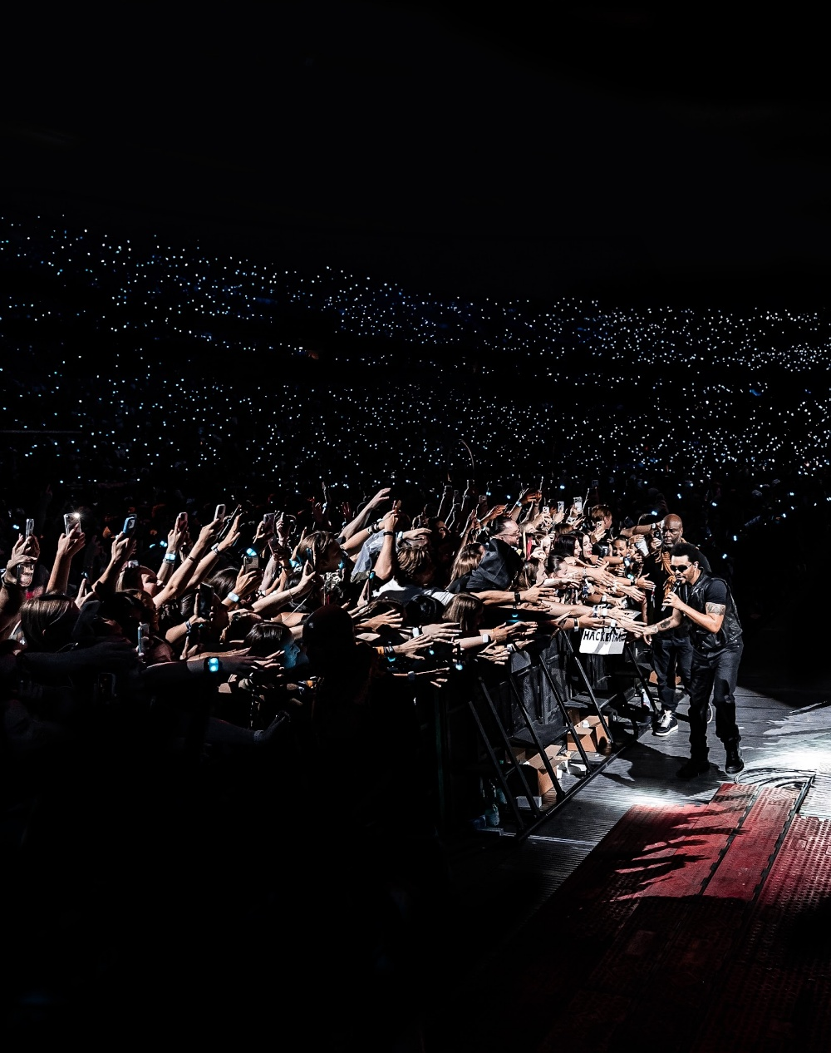
- Hong Kong: Estableció un nuevo récord como el solista masculino internacional con mayor venta de boletos en Hong Kong, con cuatro conciertos de estadio agotados y cerca de 200 mil boletos vendidos.
Crédito de foto: Sebastien Nagy
Desde su noche inaugural en 2022 hasta su presentación final en Kuala Lumpur, la After Hours Til Dawn Stadium Tour redefinió la escala de las giras mundiales de estadios, llegando a millones de fans en cinco continentes y consolidando su lugar entre las giras más exitosas en la historia de la música en vivo.

ACERCA DE THE WEEKND
The Weeknd es un artista multiplatino con siete certificaciones Diamante que ha redefinido el R&B y el pop, convirtiéndose en uno de los artistas más escuchados, relevantes e influyentes del siglo XXI, con 115 millones de oyentes mensuales en Spotify y siendo el primer artista en contar con 31 canciones que superan los mil millones de reproducciones cada una.
Su gira After Hours Til Dawn es la gira más exitosa de la historia para un artista masculino y, al concluir en 2026, superó los 1,300 millones de dólares en ventas de boletos. Nombrado“El artista más popular del mundo” por Guinness World Records en 2023, su álbum After Hours es el disco de R&B más reproducido de todos los tiempos, mientras que “Blinding Lights” cuenta con certificación Diamante. En enero de 2025 lanzó Hurry Up Tomorrow, el capítulo final y más personal de su aclamada trilogía tras After Hours (2020) y Dawn FM (2022).
Además de sus impresionantes cifras musicales, ha sido nominado al Emmy y al Oscar y ha aparecido en las portadas de TIME, Vanity Fair, W, Forbes, Variety, Rolling Stone, Esquire, Harper’s Bazaar y GQ. Entre sus presentaciones televisivas se encuentran SNL, el Super Bowl de 2020, Jimmy Kimmel Live, Stephen Colbert, Jimmy Fallon, los MTV VMAs, los Grammy y los AMAs. En 2022 lanzó el primero de tres aterradores laberintos en Universal Studios Halloween Horror Nights.
Como Embajador Global del Programa Mundial de Alimentos de las Naciones Unidas (WFP) y reconocido como Humanitarian of the Year por BMAC, ha donado más de 12.6 millones de dólares a distintas organizaciones benéficas desde 2020 hasta la fecha. Esto incluye 2 millones de dólares para apoyar la asistencia alimentaria y nutricional de emergencia del WFP en las regiones de Etiopía con mayor inseguridad alimentaria y 4.5 millones de dólares para ayudar al WFP a proporcionar más de 18 millones de piezas de pan para alimentar a familias en Gaza a través del XO Humanitarian Fund.
Sus constantes récords en listas, ventas y reproducciones, sus actuaciones como headliner en los festivales más importantes y sus conciertos agotados en estadios de todo el mundo, junto con su misteriosa personalidad pública, consolidan a The Weeknd como uno de los artistas más relevantes e influyentes del siglo XXI.

Conoce más sobre este y otros eventos en:
www.ocesa.com.mx
www.facebook.com/ocesamx
www.x.com/ocesa_total
www.instagram.com/ocesa
www.tiktok.com/@ocesamx

